Retro-Memo Test
Contenido
Introducción 2
Características principales 2
Modos de juego 2
Singleplayer 2
Multiplayer 2
Niveles de dificultad 2
Sistema de pantallas 2
Gestión de recursos 3
Sistema de tablero 3
Sistema de entrada de usuario 3
Sistema de puntos 3
Interfaz gráfica 4
Instalación 4
IDE Code::Blocks 4
Descarga e instalación 5
Creación de un proyecto 5
Integración de archivos 10
SDL 12
Documentación oficial 18

Introducción
Retro-Memo test es un videojuego de memoria desarrollado en lenguaje C utilizando la biblioteca multimedia SDL2. El objetivo principal del mismo es desafiar la memoria del jugador a través de la identificación de pares de cartas en un tablero dinámico configurable.
El proyecto fue diseñado bajo una arquitectura modular basada en pantallas, con separación de responsabilidades entre lógica, renderizado, entrada de usuario y gestión de recursos.

Características principales

Modos de juego

Singleplayer
- Juego individual.
- Registro de intentos.
- Historial del jugador.

Multiplayer
- Hasta 2 (dos) jugadores.
- Sistema de turnos.
- Determinación del ganador.

Niveles de dificultad
El juego permite seleccionar diferentes configuraciones de tablero:
- Dificultad baja: tablero de 3x4.
- Dificultad media: tablero de 4x4.
- Dificultad alta: tablero de 4x5.
Cada dificultad ajusta automáticamente la cantidad de cartas, la distribución de estas dentro del tablero y su inicialización de manera dinámica.

Sistema de pantallas
El juego se organiza en diferentes estados de aplicación:
- Pantalla principal.
- Ingreso de jugador (nombre del o los jugadores).
- Selección de set de cartas.
- Selección de dificultad.
- Pantalla de juego.
- Pantalla de resultados.
Cada pantalla implementa su lógica individual de inicialización, update (manejo de input), renderización y liberación de recursos, lo cual evita el acoplamiento y pretende mejorar la mantenibilidad.

Gestión de recursos
El proyecto implementa:
- Carga y destrucción centralizada de recursos reutilizables (imágenes, fuentes y sonidos).
- Creación y destrucción controlada de texturas.
- Liberación de memoria dinámica.
- Separación de carpetas por responsabilidad:
  - Img (Imágenes)
  - Fnt (Fuentes)
  - Snd (Sonidos)
  - Doc (Documentación)

Sistema de tablero
El tablero se genera dinámicamente según la dificultad elegida, utilizando un array para las cartas en juego, el cual es mezclado aleatoriamente a fin de mantener un nivel de jugabilidad aceptable.
Por otro lado, se realiza la necesaria validación de coincidencias y el respectivo control de estado por carta (oculta, revelada, emparejada) durante el tiempo de juego, así como también su correcta destrucción en los casos necesarios.

Sistema de entrada de usuario
El sistema de entrada de usuario está principalmente implementado para recibir todas las acciones necesarias del usuario en este contexto, siendo estas el manejo de eventos dados por mouse y la entrada del texto en los momentos necesarios.
Se tiene en cuenta la detección de colisión a través de coordenadas X e Y, así como también la gestión de los estados de los botones (normal, hover, pressed).

Sistema de puntos
El juego contempla un sistema de puntos tanto en modo singleplayer como multiplayer, el cual consta de puntos base por adivinar, racha de aciertos y penalidades por fallos.
Actualmente, cada 2 (dos) cartas seleccionadas, se considera un movimiento hecho por jugador. Si ese movimiento resulta en un acierto (es decir, si ambas cartas son iguales), el jugador recibirá 100 puntos en su puntaje total. Si acertó 2 o más movimientos seguidos, los puntos a recibir obtendrán un pequeño bonus. En caso de fallar el movimiento (es decir, si ambas cartas son diferentes), el puntaje total se verá ligeramente decrementado.

Este sistema de puntos ayuda a incluir, a su vez, un ranking de los 5 mejores jugadores. Este ranking sólo será tomado en cuenta en el modo singleplayer y podrá ser visualizado a través de la pantalla principal.
Tanto para el modo singleplayer como multiplayer, al final de la partida se podrán visualizar los resultados del juego, mostrando la cantidad de movimientos y los puntos totales obtenidos por cada jugador.

Interfaz gráfica
Se hace uso de texturas para todo elemento representado en pantalla. Todos los estados visuales que puedan recibir los elementos de manera individual se encuentran correctamente diferenciados.
A fin de cumplir con los requisitos técnicos mencionados, se destaca que:
- Los sets de cartas están diseñados a través de imágenes PNG, con un tamaño de 256x144px.
- La pantalla de juego se encuentra establecida en una resolución 1366x768px.

Instalación
Para la correcta jugabilidad del juego en esta etapa, se deberá tener en cuenta que será necesario compilar correctamente el proyecto de manera individual y autónoma. Es por este motivo que, dentro de esta sección, se desglosarán todos los pasos necesarios para su ejecución.

IDE Code::Blocks
El proyecto fue desarrollado, compilado y ejecutado utilizando el IDE Code::Blocks.
Podrá encontrar información sobre el mismo a través de su página oficial: https://www.codeblocks.org/

Descarga e instalación
Dentro de la página oficial, podrá encontrar los archivos de descarga en la sección “Downloads”.
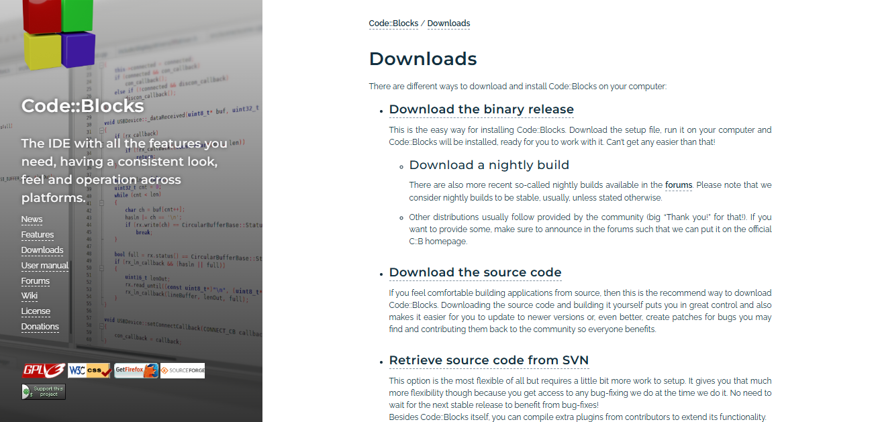

Diríjase a la sección “Download the binary release”. Seleccione dentro de la pantalla el sistema operativo que posea.
Nota: Si utiliza un entorno Windows, podrá descargar el IDE junto al compilador mingw; seleccione esa opción de descarga para incluirlo dentro de la instalación. Si descarga el IDE sin compilador, o bien se encuentra en otro entorno, deberá encargarse personalmente de instalar y utilizar el compilador de su preferencia de manera individual.

Podrá elegir la opción instalable tanto como la portable en este caso, dependiendo únicamente de sus preferencias.
En caso de elegir la opción instalable, siga las instrucciones del asistente de instalación; asegúrese de realizar una instalación Full (“Full: All plugins, all tools”) para evitar problemas en el futuro.

Creación de un proyecto
Ejecute el IDE Code::Blocks.
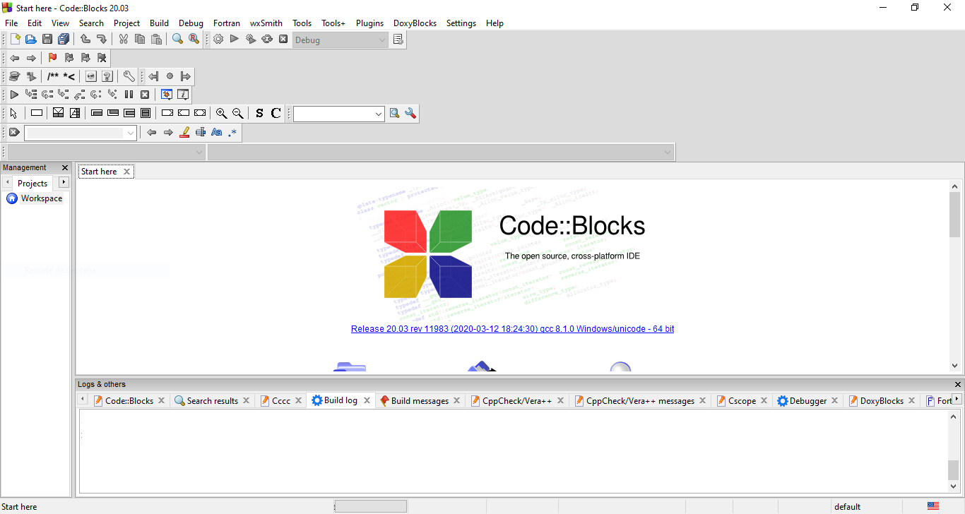

Diríjase a la sección “File”, ubicada en la parte superior izquierda. Luego, hacia “New” y seleccione “Project”.
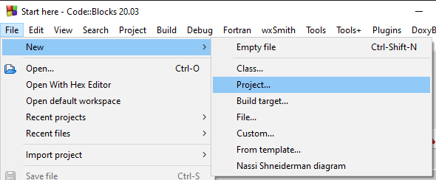

Se abrirá una ventana donde podrá elegir el tipo de proyecto a crear. Seleccione la opción “Console application”.
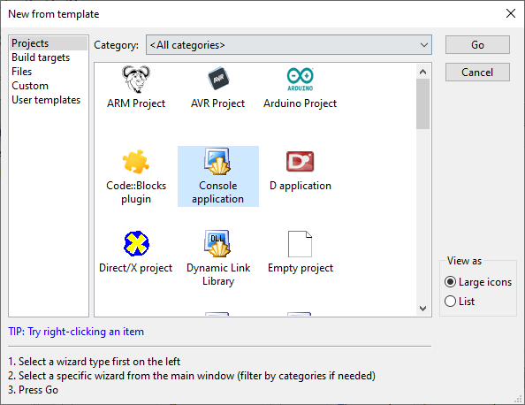

Haga clic en el botón “Go” para continuar.
Seleccione, como lenguaje a utilizar, “C”. Luego, haga clic en “Next”.
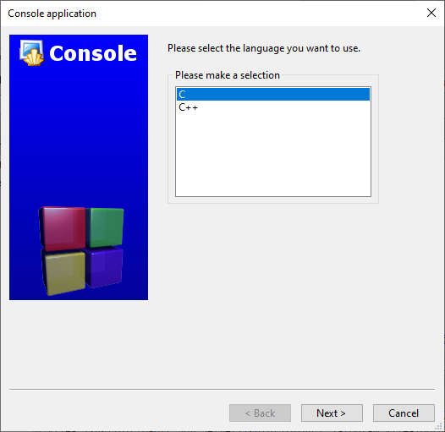

En la siguiente ventana, deberá indicar el nombre del proyecto y su correspondiente ruta.
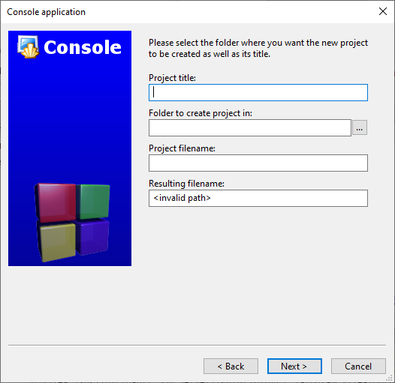

Primero, ingrese la ruta donde desea crear y guardar el proyecto, cliqueando el botón de la derecha sobre el campo “Folder to create project in”. Luego, ingrese el nombre que desea darle al proyecto sobre el campo “Project title”.
Cuando haya finalizado, haga clic en “Next” para continuar.

En la siguiente ventana, asegúrese de tener habilitadas las opciones “Debug” y “Release”.
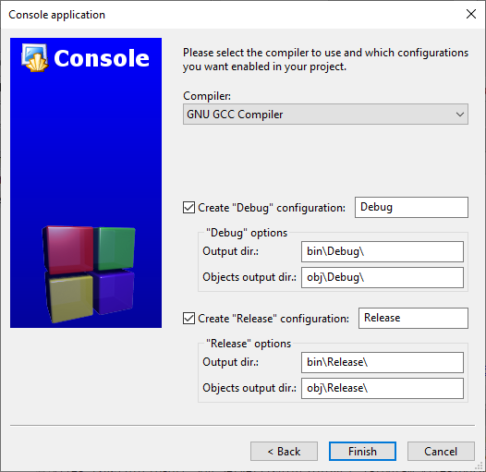

Haga clic en “Finish” para crear el proyecto.
Compile el proyecto recién creado para asegurarse que todo haya sido correctamente configurado a través del botón “Build”.
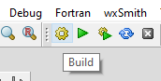

La compilación del proyecto deberá ser exitosa para poder continuar. Asegúrese de esto mirando detenidamente la sección “Build log”.
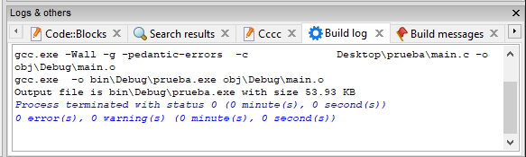

Todo proyecto que usted compile deberá tener, dentro de las posibilidades, 0 (cero) errores y 0 (cero) advertencias.
Ejecute el proyecto, si así lo desea, a través del botón “Run”.
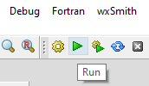

Si Code::Blocks fue correctamente instalado, al momento de compilar y ejecutar el código main por defecto, verá la siguiente pantalla.
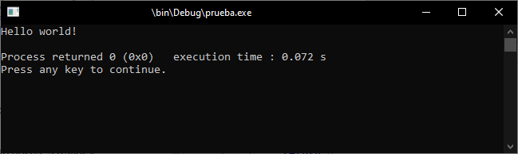

Termine la ejecución del programa presionando cualquier tecla dentro de esta pantalla.
Evite al máximo posible cerrar la ventana desde la “X”.

Integración de archivos
Una vez listo y configurado el entorno, ya habiéndonos asegurado de que los programas se ejecutan correctamente, descargue los archivos correspondientes al juego Retro-Memo Test desde el siguiente enlace: https://github.com/kuzhh/RetroMemo
Podrá ver diferentes opciones de descarga haciendo clic en el botón “Code”.
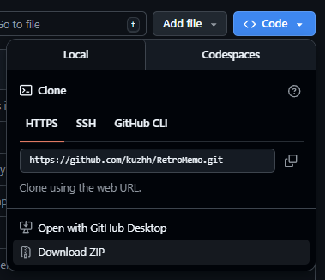

Utilice la más cómoda para usted.
Si realiza la descarga del ZIP, descomprima el archivo dentro de la carpeta del proyecto que acaba de crear.
Si desea clonar el repositorio con Git o GitHub Desktop, quedará en sus propios medios establecer las rutas adecuadas para la integración de los archivos al proyecto creado.

Una vez haya movido todos los archivos descargados a la carpeta del proyecto, vuelva a entrar al IDE. Sobre la sección izquierda, verá el nombre del proyecto; haga clic derecho sobre él y seleccione la opción “Add files”.
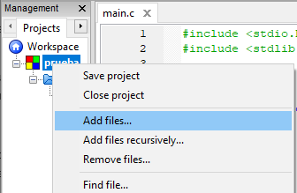

Seleccione todos los archivos descargados. Cuando finalice, haga clic en “Abrir”.
Verá, con esto, que se han integrado todos los archivos a su proyecto. Si compila el programa en este momento, no podrá ejecutarlo; prepare los archivos correspondientes a la librería SDL antes de continuar.

SDL
A fin de poder renderizar el programa correctamente, le solicitamos que siga las instrucciones en el orden establecido. Esta biblioteca resulta muy delicada de manejar, y cualquier error al momento de su integración podrá derivar en errores de compilación (y dolores de cabeza).

Deberá descargar la carpeta principal que contiene la biblioteca SDL, así como todas las extensiones necesarias nombradas, a fin de incluir correctamente todos los recursos utilizados.
- SDL2
Podrá realizar la descarga desde el siguiente enlace: https://github.com/libsdl-org/SDL/releases/download/release-2.32.8/SDL2-devel-2.32.8-mingw.zip
- SDL2 mixer
Podrá realizar la descarga desde el siguiente enlace: https://github.com/libsdl-org/SDL_mixer/releases/download/release-2.8.1/SDL2_mixer-devel-2.8.1-mingw.zip
- SDL2 image
Podrá realizar la descarga desde el siguiente enlace: https://github.com/libsdl-org/SDL_image/releases/download/release-2.8.8/SDL2_image-devel-2.8.8-mingw.zip
- SDL2 ttf
Podrá realizar la descarga desde el siguiente enlace: https://github.com/libsdl-org/SDL_ttf/releases/download/release-2.24.0/SDL2_ttf-devel-2.24.0-mingw.zip

Nota: Tenga en cuenta que estos enlaces son únicamente de descarga. SDL2 ya fue reemplazado por su nueva versión (SDL3), por lo que podrá ser difícil para usted encontrar la página GitHub original.

Estos enlaces habilitarán la descarga de 4 (cuatro) archivos .zip, nombrados: “SDL2-devel-2.32.8-mingw”, “SDL2_mixer-devel-2.8.1-mingw”, “SDL2_image-devel-2.8.8-mingw” y “SDL2_ttf-devel-2.24.0-mingw”.
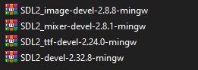

Dentro de la carpeta de su proyecto, cree una nueva carpeta con el nombre “lib”.
Una vez hecho esto, descomprima los 4 (cuatro) archivos .zip dentro de la misma; obtendrá 4 (cuatro) carpetas, nombradas: “SDL2-2.32.8”, “SDL2_mixer-2.8.1”, “SDL2_image-2.8.8” y “SDL2_ttf-2.24.0”.
Puede eliminar los archivos .zip o moverlos de lugar acorde a su conveniencia.
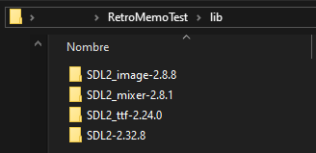

Dentro de cada una de las carpetas, podrá encontrar las bibliotecas dinámicas correspondientes a cada módulo: “SDL2.dll”, “SDL2_image.dll”, “SDL2_mixer.dll” y “SDL2_ttf.dll”.
Dichas bibliotecas, para entornos Windows de 64 bits, se encuentran en la ruta: ../x86_64-w64-mingw32/bin dentro de cada carpeta.
Copie todos los archivos .dll mencionados, y péguelos dentro de su proyecto en la siguiente ruta: ../bin/Debug. Asegúrese que el ejecutable (archivo .exe) del proyecto se encuentre junto a ellos.
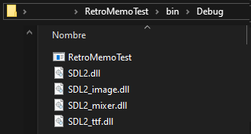

Ejecute el IDE Code::Blocks y abra el proyecto anteriormente creado.
Una vez dentro del mismo, en la barra de herramientas superior, podrá encontrar la pestaña “Project”. Haga clic sobre ella, y luego sobre la opción “Build options…”.
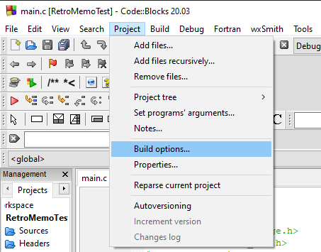

Dentro de dicha ventana, diríjase a la pestaña “Linker settings”. Ahí, usted deberá incluir la librería SDL2 y sus extensiones descargadas de la siguiente manera:
- Dentro de la sección “Link libraries”, presione el botón “Add”.

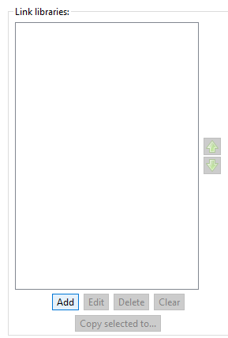

Agregue la librería “SDL2” dentro de la ventana emergente, y luego presione “OK”.
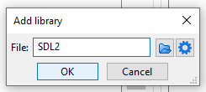

Podrá ver, en la nombrada sección, que acabamos de agregar la librería a utilizar.
- Dentro de la sección “Other link options”, ingrese:
- -lmingw32
- -lSDL2main
- -lSDL2
- -lSDL2_mixer
- -lSDL2_ttf
- -lSDL2_image

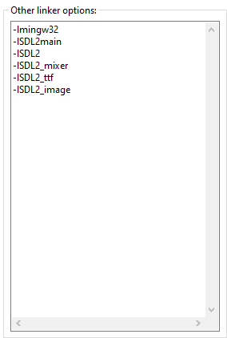

Asegúrese de que los primeros 3 (tres) parámetros siempre se encuentren en el orden correcto, a fin de evitar errores de linkeo en las bibliotecas agregadas.

Nota: Resulta importante a destacar, ya que no puede lograr diferenciarse correctamente en algunas fuentes, que la primera letra de cada parámetro es una letra ‘L’ minúscula. Asegúrese de escribir correctamente cada parámetro.
- Sobre la misma ventana, diríjase a la pestaña “Search directories”. Dentro de esta, en la pestaña “Compiler”, deberá ingresar cada ruta destinada a la carpeta “include” de las bibliotecas, utilizando el botón “Add” en cada oportunidad.

Nota: Tenga en cuenta que, únicamente para la carpeta “SDL2-2.32.8”, deberá incluir tanto la carpeta “include” como “include/SDL2”.

Las rutas de acceso deberían resultar ser las siguientes:
- lib\SDL2-2.32.8\x86_64-w64-mingw32\include
- lib\SDL2-2.32.8\x86_64-w64-mingw32\include\SDL2
- lib\SDL2_mixer-2.8.1\x86_64-w64-mingw32\include
- lib\SDL2_ttf-2.24.0\x86_64-w64-mingw32\include
- lib\SDL2_image-2.8.8\x86_64-w64-mingw32\include
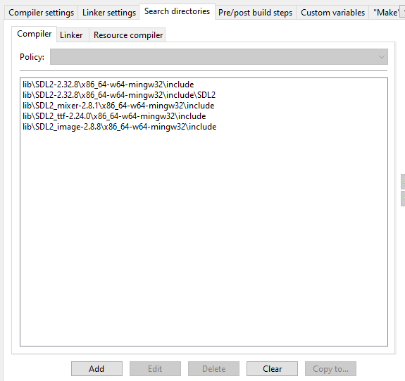
- Por último, diríjase a la pestaña “Linker”. Dentro de esta, deberá ingresar cada ruta destinada a la carpeta “lib” de las bibliotecas, utilizando el botón “Add” en cada oportunidad.

Las rutas de acceso deberían resultar ser las siguientes:
- lib\SDL2-2.32.8\x86_64-w64-mingw32\lib
- lib\SDL2_mixer-2.8.1\x86_64-w64-mingw32\lib
- lib\SDL2_ttf-2.24.0\x86_64-w64-mingw32\lib
- lib\SDL2_image-2.8.8\x86_64-w64-mingw32\lib
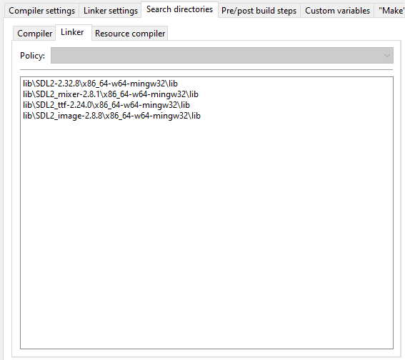

Por favor, absténgase de utilizar las rutas brindadas en la guía para la localización de las carpetas; las mismas dependen exclusivamente de su entorno y organización, por lo cual podrían variar.
Agregue manualmente cada ruta examinando su propio explorador de archivos en cada caso.

Una vez realizados los cambios, haga clic en “OK” para guardarlos. Ya se encuentra en posición de compilar y ejecutar el programa correctamente.

Documentación oficial
Podrá ingresar a la web oficial de SDL2 para hacer uso de su extendida documentación oficial, a fin de aprender a utilizar la librería si así lo desea.
Podrá encontrar la documentación sobre la librería SDL2 en este enlace: https://wiki.libsdl.org/SDL2/FrontPage

